00000000000000000000000000000000000000000000
Evènman yo pou mwa Oktòb la
29 Septanm
Lavant Pitza nan Lekòl Anwo a
5 Oktòb
Eleksyon SPC jedi
Bibliyotèk 6 è diswa
6 Oktòb
Jou “Junior Achievement”
Pwomnad Klas 4yèm Ane
9 Oktòb
Pa Gen Lekòl Jou Kristòf Konlon
10 Oktòb
Kanè Rapò Pwogrè
Klas 6yèm a 8yèm ane
11 Oktòb
Reyinyon “Drama Booster”
Bibliyotèk 6 è diswa
12 Oktòb
Dènye Jou pou Kolèk Rad La
13 Oktòb
Prezantasyon MS Cyber 2Pm
Pwomnad Klas 5yèm Ane
17 Oktòb
Jou Foto lekòl Anwo ak Anba
20 Oktòb
Lavant Pitza Lekòl Anwo
Vamdredi 27/10
Maraton Mache
31 Oktòb
Halloween
Pwomnad Jadendanfan K2 Pwomnad, N ap Di w Pi Devan

Gwo Nouvèl Lekòl Roosevelt School
28 Septanm, 2017 

Big Time News – November 1, 2016
Prensip Fondamantal pou Oktòb se Kowòperasyon: Yon aksyon oswa enstans kote moun ap travay ansanm pou yon bi oswa pou yon benefis komen; yon tèt ansanm.

Kwen Direktris la

Byenveni Ankò!

Nou swete tout moun yon Bon Mwa Oktòb! Nou kòmanse ane lekòl la byen solid epi tout moun ap antre nan nouvo fonksyon yo. Anfaz ansèyman nou yo ap kontinye ane sa a nan lekòl Roosevelt la, ki se: angaje elèv yo nan konvèsasyon ak ekriti akademik ki baze sou prèv. Pou elèv ki pi jèn nou yo sa vle di aprann konpòtman yon konvèsasyon dwe genyen pandake nan klas ki pi avanse yo elèv nou yo pral aprann abilte yo dwe genyen pou yo fè yon deklarasyon, epi kore li avèk prèv ak rezònman epi fè deba sou deklarasyon sa a. Tanpri poze pitit ou kesyon sou konvèsasyon akademik yo genyen lekòl la.

Sot sou Biwo Caroline Myers N ap apwoche tan sa a nan ane a kote ke rim, grip, ak lòt viris ap fè ravaj. Tèt fè mal, gòj fè mal, tous, vomisman, dyare, ak kò fè mal se kèk nan sentòm yo.
Yon timoun ki gen nenpòt nan sentòm sa yo epi ki gen LAFYÈV pa dwe ale lekòl. Pitit ou pa kapab aprann byen lòske l malad epitou lòt elèv ak pèsonèl ap an danje pou yo malad tou.
Donk tanpri kenbe pitit ou lakay ou jiskaske l santi l mye epitou jiskaske l san lafyèv pou 24 èd tan san remèd. Rele lekòl la pou fè yo konnen rezon pitit ou absan an. Si pitit ou an p ap fè mye, tanpri rele founisè swen medikal pitit ou an.
Pa bliye voye yon nòt ban nou.
Enfimyè Lekòl la Caroline Myers RN



We are approaching that time of year when colds, flu and other viruses are at their peak. Headache, sore throat, cough, vomiting, diarrhea, and aches are some of the symptoms.
A child who has any of these symptoms and has a FEVER should not come to school. Your child can’t learn well when he/she is ill and other students and the staff are at risk for also becoming ill.
So please keep your child home until your child is feeling better and is fever free for 24 hours without fever medicine. Call the school so they know the reason your child is absent. If your child is not improving, please call your child’s medical provider.
School Nurse
Caroline Myers RN
We are approaching that time of year when colds, flu and other viruses are at their peak. Headache, sore throat, cough, vomiting, diarrhea, and aches are some of the symptoms.
A child who has any of these symptoms and has a FEVER should not come to school. Your child can’t learn well when he/she is ill and other students and the staff are at risk for also becoming ill.
So please keep your child home until your child is feeling better and is fever free for 24 hours without fever medicine. Call the school so they know the reason your child is absent. If your child is not improving, please call your child’s medical provider.
School Nurse
Caroline Myers RN

`1
Nouvèl Jadendanfan K1!
K1 byen kòmanse. N ap ajiste nou ak woutin sal klas la yo, n ap aprann ki jan pou nou fè tranzisyon yo pandan jounen an ak ki jan pou nou fè kèk zanmi nouvo. Nan premye semèn lekòl yo, nou li plizyè nan liv “Bucket Filler” yo (“Ranpli Bokit” yo). Chak liv pale sou jan nou chak genyen yon bokit envizib ki kenbe bon panse ak bon santiman nou yo. Timoun yo ranpli “bokit” youn lòt avèk kèk “gout” bon zèv pandan jounen an…epi yo ranpli bokit pa nou yo tou! Apre sa n ap plonje nan Inite Fanmi nou an epi nou espere fè konnesans ak fanmi pa w la!
Nou apresye relasyon sa a ant lakay ak lekòl epi nou espere pou nou fè pati pakou edikasyon pitit ou ! N ap gen yon ane amizan, ranpli ak aprantisaj pratik ak anpil eksplorasyon !
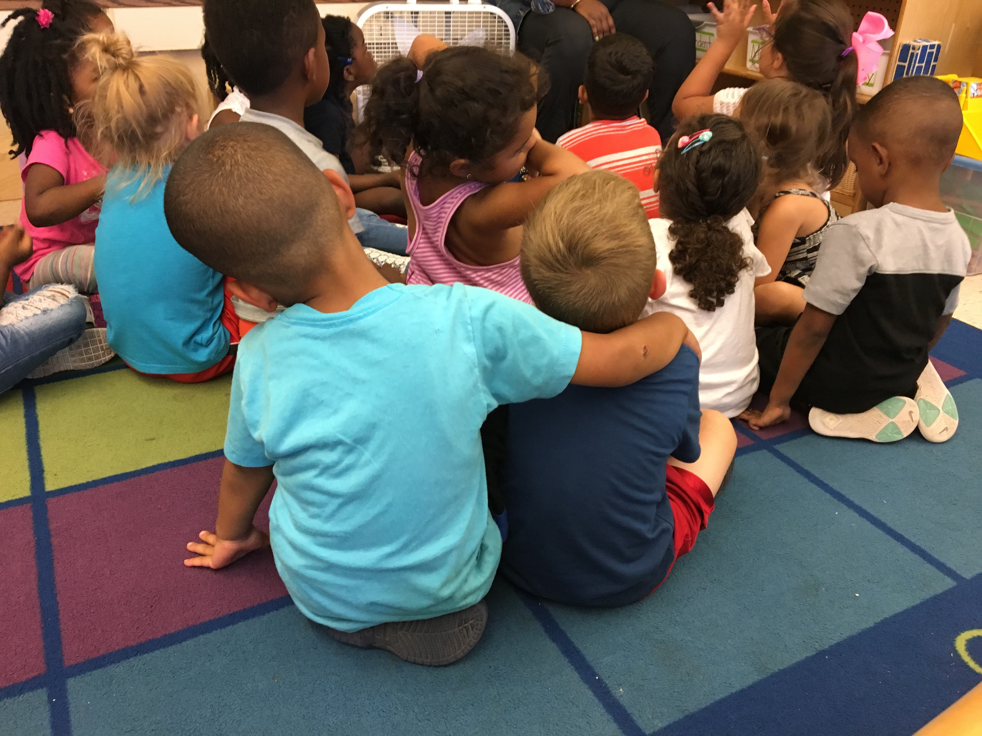
Make Dat Yo!

Premye spektak teyat prensipal nou an pou sezon an ap
"The Prince and the Pauper".
N ap pèfòme nan teyat Riverside Theater Works la 16 a 18 Novanm. N ap kòmanse vann tikè yo 16 Oktòb nan www.fdrdramaclub.brownpapertickets.com. Si w prefere, ou kapab ranpli yon fòm demann papye nan biwo direksyon an kòmanse 16 Oktòb epi n va rezève plas ou.

Tikè Patriots
Eske w konn okenn fanatik Patriots?
Pa rate opòtinite sa a pou w gen
2 tikè pou w wè Patriots yo nan estad Gillet Stadium nan!
N ap fè yon raf pou 2 tikè pou moun ale nan match Patriots la y ap pral jwe kont ekip Miami Dolphins lan
Dimanch, 26 Novanm
a 1 è nan aprè midi. Chak tikè $5 oswa 3 tikè pou $10.

Ou kapab achte tikè yo nan biwo direksyon an oswa w kapab voye demann tikè w yo avèk lajan kach nan yon anvlòp fèmen epi n ap voye tikè yo lakay ou.
Tout kòb se pou benefis Klib Teyat Dram lekòl FDR la.

Lavant Pitza
Klib “Drama Boosters” la ap vann pitza pandan tout 3 peryòd manje midi yo nan lekòl anwo a nan dat sila yo: 29 septanm ak 20 oktòb. Elèv yo ap kapab achte pitza ($2/tranch), boutèy dlo ($1 chak), ak ti bwat ji ($1 chak).
Tout kòb yo se pou benefis Teyat Dram lekòl FDR la.

Direktris Lynda-Lee Sheridan
Asistan Direktè Bannet Steele
Lekòl Anwo: 95 Needham Road, Hyde Park, MA 02136
Telefòn: 617-635-8676
Faks: 617-635-8679
Lekòl Anba: 30 Millstone Road, Hyde Park, MA 02136
Telefòn: 617-635-9280
Faks: 617-635-9284
Tanpri konsilte sit entènèt nou an: bostonpublicschools.org/Roosevelt
Pou w ka jwenn tout enfòmasyon jeneral sou lekòl la ak paj entènèt yo. Ou kapab kenbe tèt ou enfòme atravè Twitter @RooseveltK8BPS

Make Dat La



MAKE DAT LA: Premye Echanj Anyèl Roosevelt La!

Se moman sa a ankò nan ane a pou w netwaye amwa timoun ou yo, sousòl la (basement lan), ak garaj la. Pote bagay ou yo ant kounyea ak 12 Oktòb nan Lekòl Anwo a (wout antre dèyè lekòl la) oswa Lekòl Anba a (bò kote kabàn la dèyè lekòl la).
Jedi, 12 Oktòb 3:15 pou 5:30 nan aprè midi, vin « fè acha » nan Kafeterya Lekòl Anwo a (95 Needham Rd, HP).
Tout atik nou pa twoke yo n ap bay Savers pou fon n ap pral remèt bay Klib Teyat Dram lekòl FDR la.
Atik Nou Plis Bezwen Yo:
- Rad ak manto timoun
- Soulye ak bòt timoun
- Chosèt, souvètman, ak pijama timoun (nou asepte yo nan kondisyon tou nèf)
- Liv timoun
- Ekipman lekòl tou nèf
Pou nou fè reyalizasyon evènman sa a posib, n ap bezwen moun ki pou sèvi kòm volontè pou yo aranje kèk bagay, ranje don yo, ansanm ak moun ki pou netwaye. Nenpòt lè ou kapab sèvi kòm volontè ant 1:30 e 6:30 diswa, Jedi, 12 Oktòb n ap vrèman apresye sa! Tanpri kontakte Neely O’Donnell (sou Facbook oswa nan imel neelyod@hotmail.com) pou w enskri jodi a!

Kwen SPC 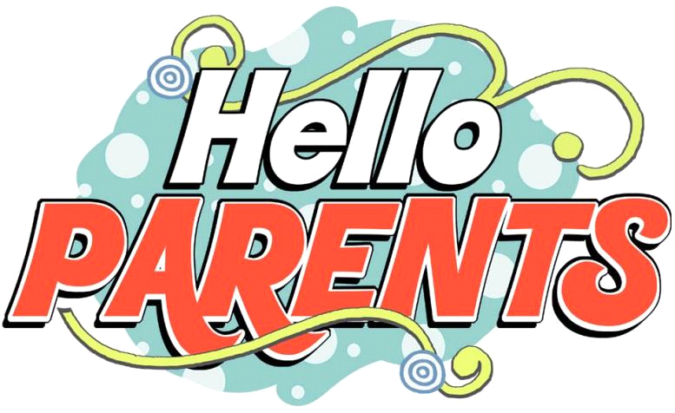
Pwochèn reyinyon SPC a ap pran plas 5 Oktòb a 6 diswa nan Lekòl Anwo a. Sa a tou ap Eleksyon anyèl pou Konsèy Egzekitif SPC a ak manm Komite Konsèy Lekòl la. Pozisyon suivan yo disponib!! Tanpri konsidere patisipe...
Konsèy Egzekitif SPC
Ko-Prezidan (2 pozisyon)
Sekretè (2 pozisyon)
Trezorye (2 pozisyon)
Konsèy Paran Tout Vil La
Reprezantan SPED PAC
Reprezantan DELLAC
Pozisyon disponib sou Komite Konsèy Lekòl la:
2 pozisyon Reprezantan Komite Konsèy Lekòl la ak 1 pozisyon disponib pou yon Ranplasan
Si w vle oswa bezwen plis enfòmasyon sou pozisyon sa yo, tanpri pa ezite voye yon imel bay Pam Bellamy blish3939@hotmail.com

Nouvèl sou Klas 3yèm Ane A
Klas 3yèm ane a byen kòmanse! Elèv yo ap aprann règleman ak woutin klas yo epi yo okipe nan òganize tèt yo avèk èd klasè yo, kaye yo, katab yo, kaye pwogram yo ak ti bwat ekipman yo. Ane sa a n ap akeyi Madmwazèl Santiago kòm nouvo pwofesè klas 3yèm ane nou. Li vin jwenn nou sot nan lekòl Tobin School la, kote li t ap anseye kou òdinatè depi nan klas jadendanfan rive nan klas 8yèm ane. Madmwazèl Santiago renmen anseye e li kontan pou l nan lekòl Roosevelt School la!
Elèv yo gen anpil bagay pou yo aprann nan twazyèm ane a epi nou kòmanse ak kèk sijè enteresan.
Nan Syans Sosyal elèv yo ap aprann sou Wampanoag yo ak Peleren yo pou prepare yo pou pwomnad Novanm nou an pou n al nan Plantasyon Plymouth lan. Kourikoulòm Matematik nou an kòmanse avèk yon inite sou miltiplikasyon epi n ap aprann sou bagay ki vini an gwoup egal. Nan ELA (Gramè ak Konpozisyon Anglè) elèv yo ap itilize bibliyotèk klas yo pou yo chwazi liv pou lekti endepandan pandake y ap pwogrese sot nan aprann pou yo li pou yo li pou yo aprann. Nou espere yon bonjan ane nan klas twazyèm ane a!

